
Anotace
Přírodověda
4. ročník

- Seznámí se s rostlinou a jejím použitím (zdravá výživa).
- Naučí se zařadit rostlinu do rostlinného patra.
- Nakreslí si obrázek s popisem.

Brusnice borůvka

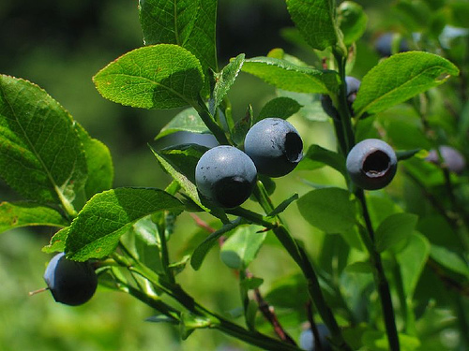
Najdeme ji v bylinném patře.
Roste v listnatých i jehličnatých lesích.
Její chutné plody jsou hojně sbírány.

Jsou léčivé. Slouží k výrobě čajů.
Fotografie: vlastní

